附件2
广东省2022年4月高等教育自学考试
报名报考流程图
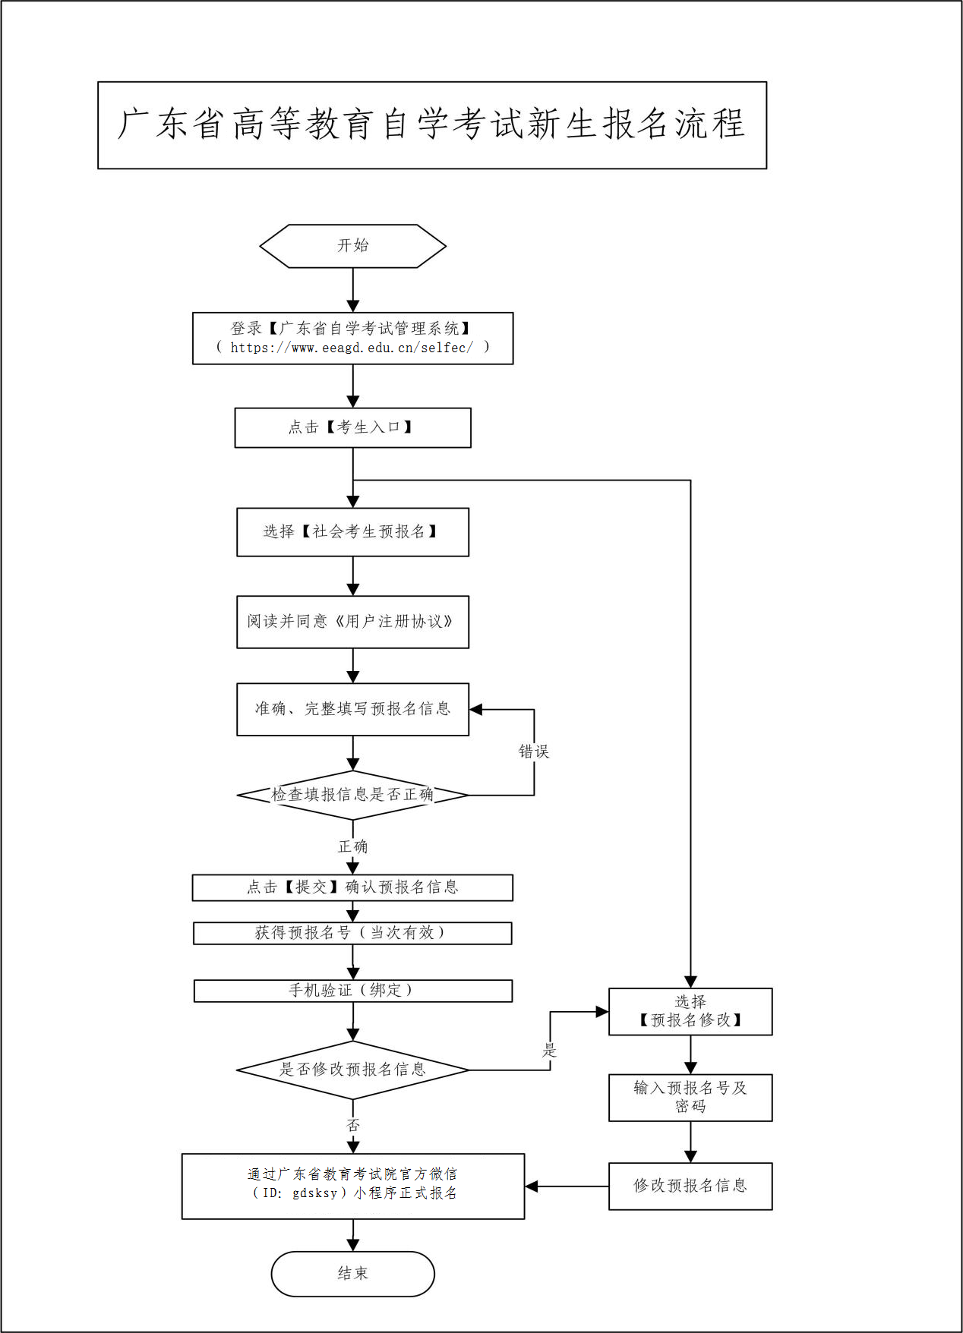

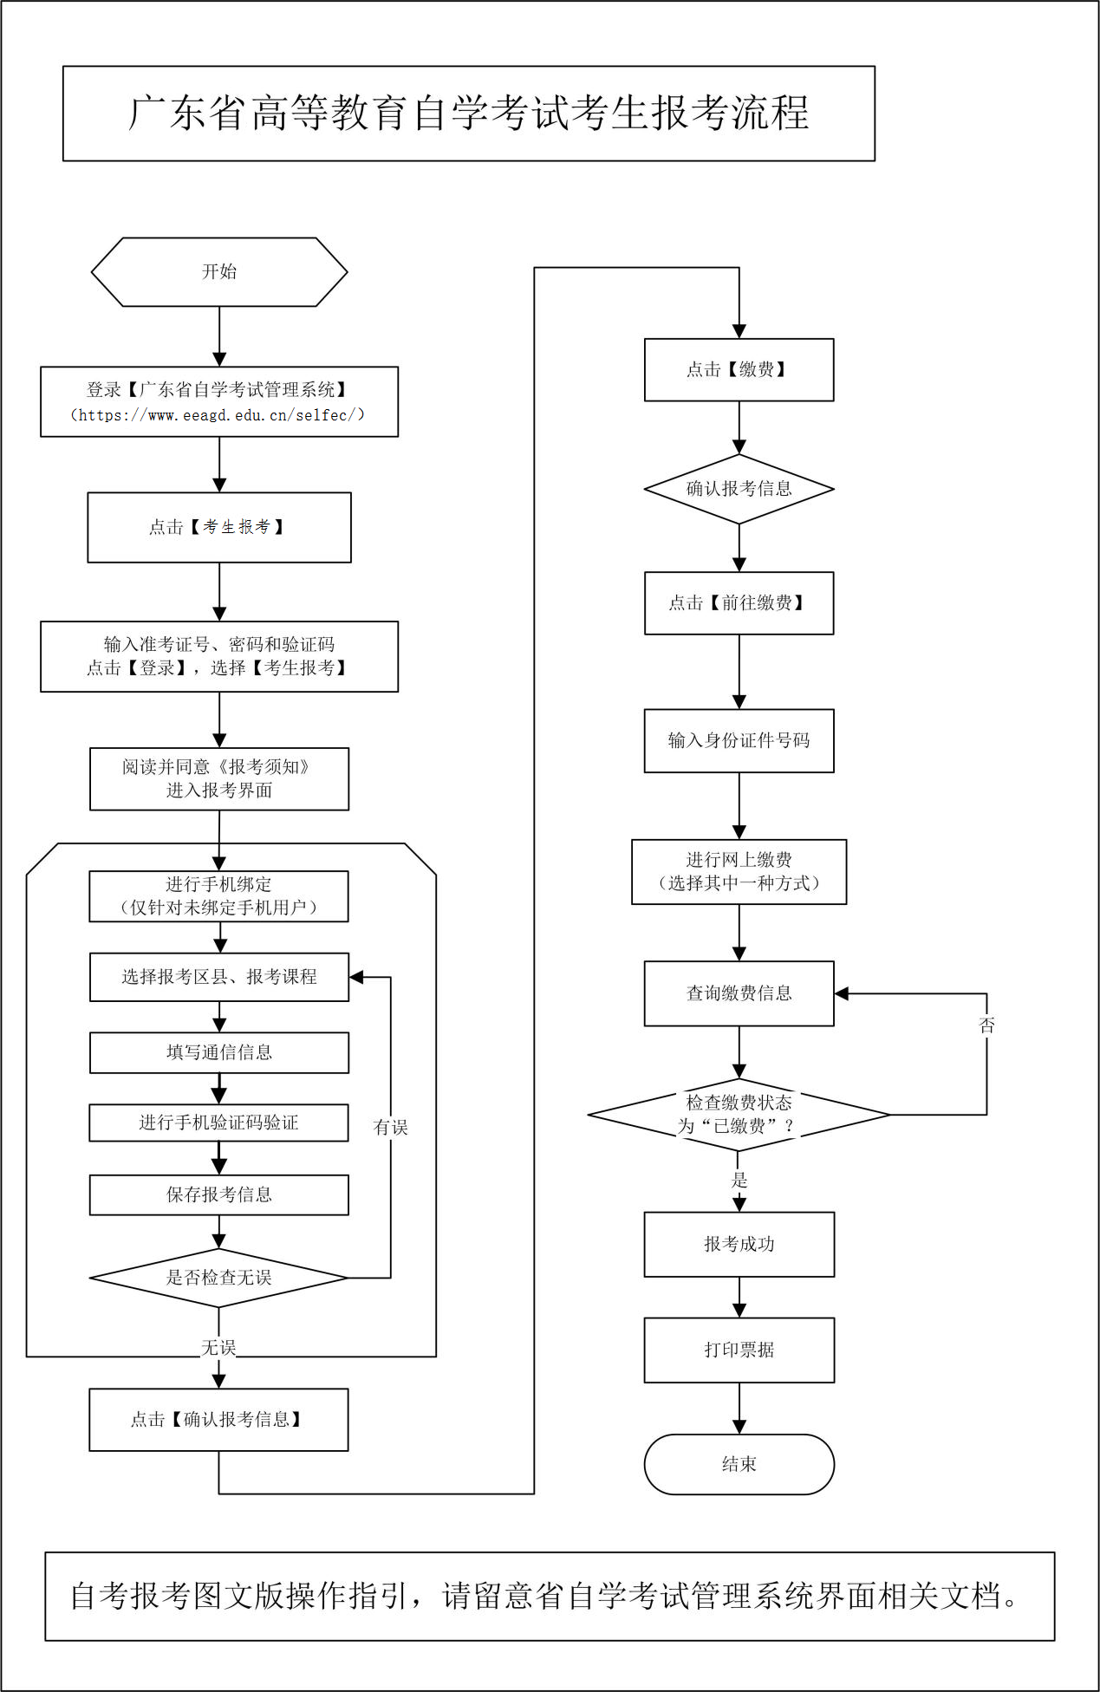

附件3
广东省2022年4月高等教育自学考试
在线报名操作指引

第一步：预报名-网页端
登录网址https://www.eeagd.edu.cn/zkselfec/login/login.jsp在网页端完成预报名信息录入，获取预报名号，并牢记预报名时设置的密码。
第二步：采集相片-小程序端
（1）在广东省教育考试院官方小程序上选择报名相片采集，选择考生端进入。
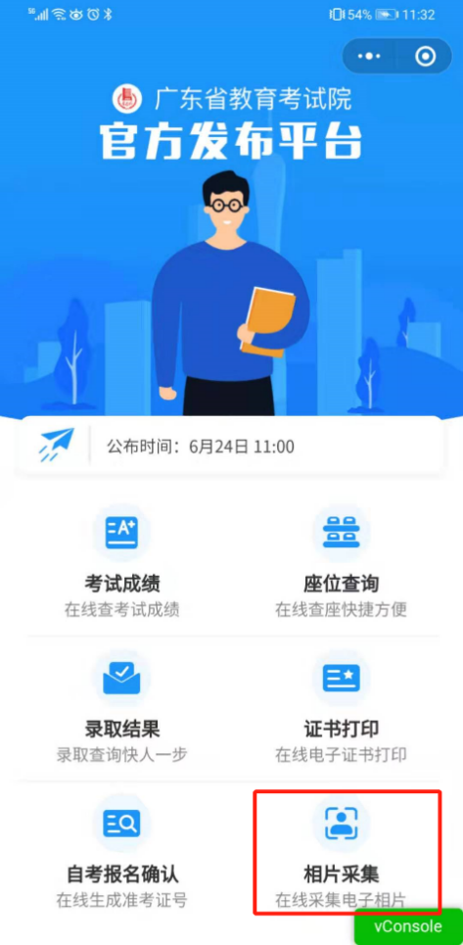
（2）在考试列表中找到自考报名相片采集，输入预报名号与预报名时设置的密码登录。
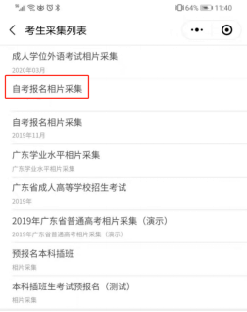

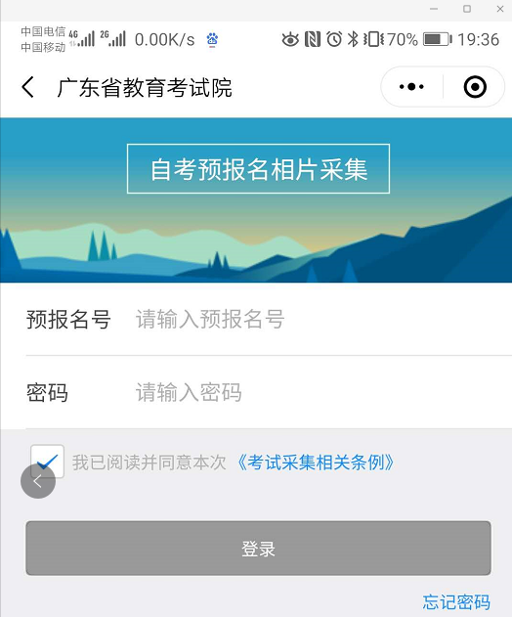

（3）按指引拍摄清晰的正面人像照片
拍摄的相片会进行人脸识别身份核验、活体检测（真人检测）与相片质量检测，请拍摄本人清晰的面部相片，避免面部任何遮挡，不要翻拍证件照，尽量保持背景简单并与穿着的颜色有一定区别。
拍摄上传成功后会出现如下界面
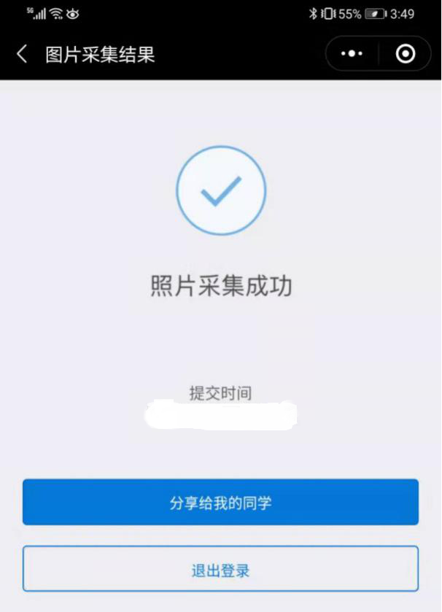

如果拍摄后提示人脸识别不通过，可能为以下原因：
1.拍摄的人像与公安部身份证相片差别较大。
2.系统鉴定为非真人（比如翻拍相片）。
3.生成证件照质量较差。
识别不通过时可以点击人脸识别结果查看不通过原因并重新尝试，当多次尝试不过后可以选择通过人工审核方式提交（需补充身份证正反面、手持身份证相片），等待人工审核（审核仍不通过的，及时与当地自学考试办公室联系咨询）。

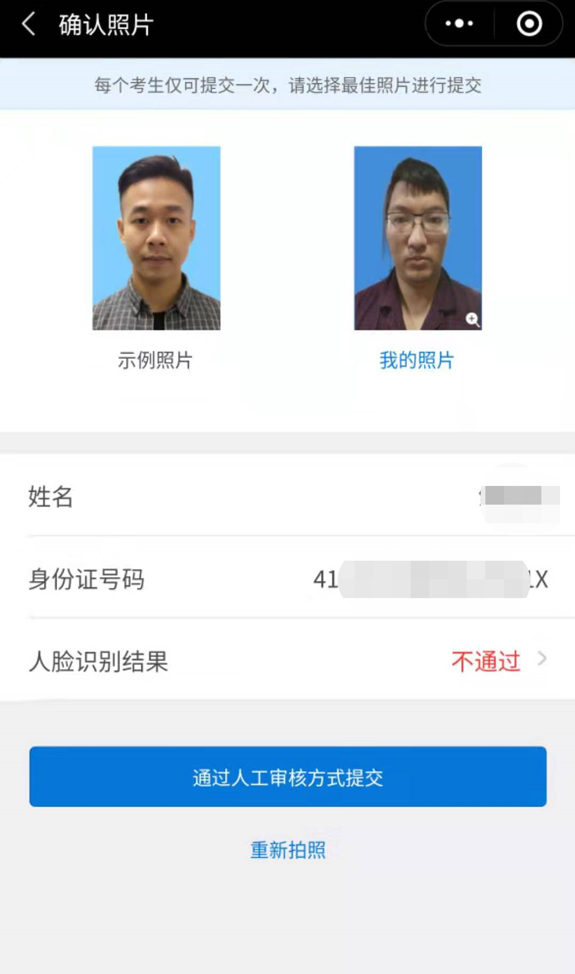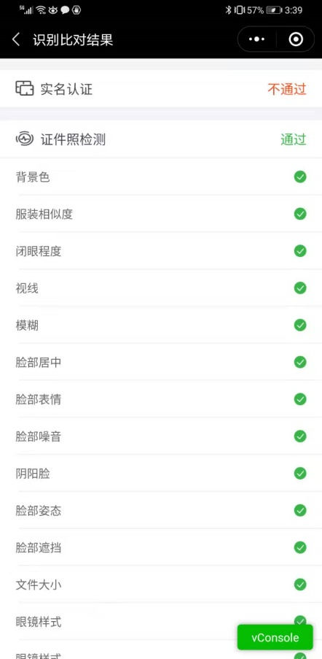

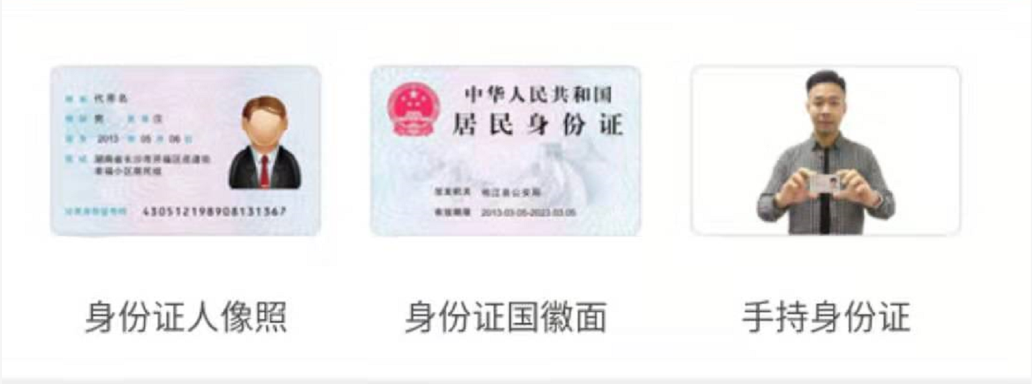

第三步：生成准考证号-小程序端
在小程序首页找到自考报名确认的入口，输入预报名号与密码后生成准考证号，完成正式报名。
因照片审核未通过等原因无法获取准考证号的，应及时联系当地市自学考试办公室完成正式报名，3月2日后不再受理。
注意：只有相片采集经审核通过的考生才能生成准考证号完成报名确认，相片采集在人工审核中的需等待审核通过。
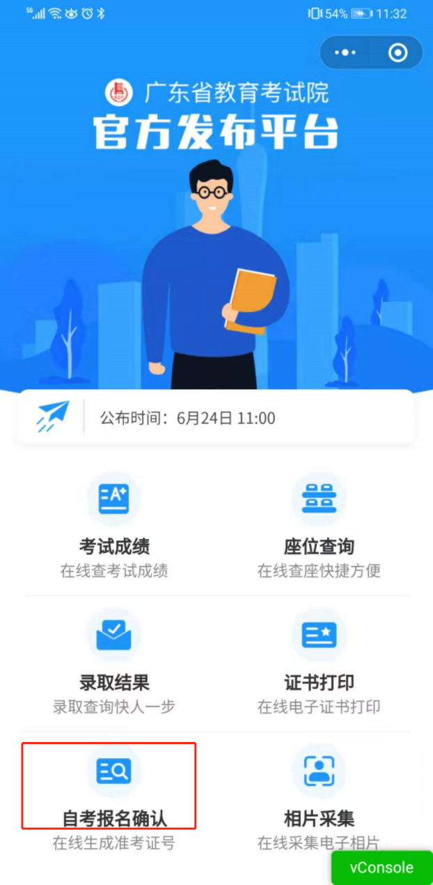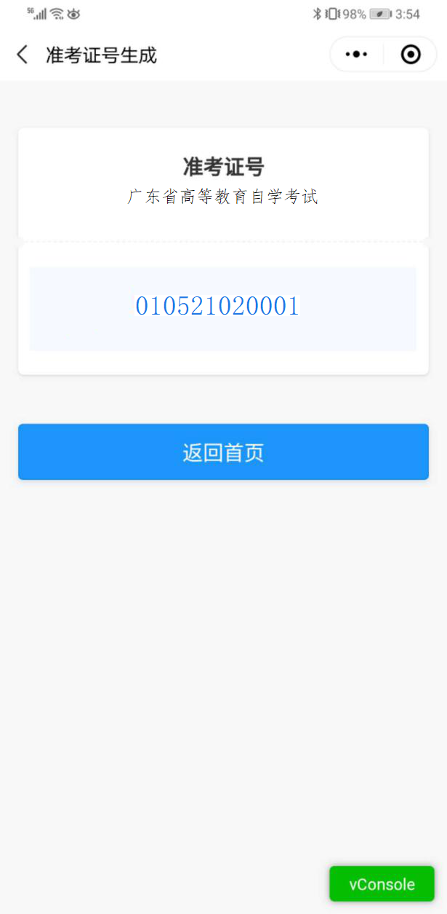

附件4
广东省高等教育自学考试电子相片采集标准

1.本人近期正面、免冠、彩色（淡蓝色底）证件电子照片，照片必须清晰完整，与本人相貌一致。
2.成像区上下要求头上部空1／10，头部占7／10，肩部占1／5。采集的图像大小最小为192×168（高×宽），单位为：像素。成像区大小为48ｍｍ×42ｍｍ（高×宽）。
3.电子照片须显示双肩、双耳，露双眉，衣着端正，不着与背景同色的上衣，人像清晰，神态自然，无明显畸变，脸部无局部亮度，背景无边框。不得上传翻拍照、全身照、风景照、生活照、大头贴、背带（吊带）衫照、艺术照、侧面照、不规则手机照等。
4.电子照片不得佩戴饰品，不得佩戴粗框眼镜（饰品、眼镜遮挡面部特征会影响考试期间身份核验）。
5.此照片将作为本人准考证唯一使用照片，将用于考试期间的人像识别比对及毕业申请的照片审核，不符合要求的照片会影响考生的考试及毕业等，由此造成的后果由考生自行承担。

附件5
广东省2022年4月自学考试
疫情防控考生须知

2022年4月自学考试将于4月16-17日举行。为确保广大参考人员的生命健康安全，确保考生顺利赴考，请所有考生知悉以下防疫工作要求并遵照执行。
(一）考前准备
1.所有考生须注册“粤（穗）康码”（以下简称“粤康码”）。“粤康码”非绿码的考生，应及时到相关部门核实。打印准考证时须在自学考试管理系统中如实填报“粤康码”状态等信息。
2.考生须进行考前14天自我健康观察，每日如实在“粤康码”中进行健康情况申报，同时如实填写考前14天个人健康信息申报表（见附件），并在参加每场考试时提交考点工作人员。
3.考生应注意个人卫生和防护，考前14天内，不前往国内疫情中、高风险地区，不出国（境），不参加集聚性活动，尽量避免与外地来粤人员接触。
（二）正常参加考试
4.所有考生进入考点时，必须粤康码为绿码，提供本人考试首日（4月16日）前48小时内核酸检测阴性证明（电子、纸质同等效力，下同），现场测量体温正常（体温<37.3℃）考生。
尚在外地的考生应及时返回考点所在地级市，了解考点所在地疫情防控相关要求，并按属地化要求和规定进行管理，以免耽误考试。
- 不得参加考试
5.正处于隔离治疗期的确诊病例、无症状感染者，以及隔离期未满的密切接触者、密切接触者的密切接触者（简称次密切接触者）；
6.考前14天内，有广东省内中、高风险地区旅居史，有省外疫情中、高风险地区所在县或当地政府宣布全域封闭管理地区旅居史的;
- 粤康码为红码或黄码的；
- 不能提供考前48小时内核酸检测阴性证明的；
9.现场测量体温不正常（体温≥37.3℃），在临时观察区适当休息后，再次测量体温仍然不正常的报考者。
10.其他情况。如有考生不符合以上所述情况，需由现场卫生防疫人员研判其能否能够参加考试。
（四）进入考点要求
11.考生自我检查“二证一码一表一口罩”。考生进入考点时均要佩戴口罩，向考点工作人员出示手机上的“粤康码”绿码，接受准考证、身份证、“粤康码”核查，提交健康信息申报表。进入考场前将手机放在指定地方。
进入考场后，出现身体异常情况的考生，可根据医疗卫生专业人员指引，先在临时观察区进行复核评估后作下一步处置，经医疗卫生专业人员专业评估，在保障广大考生和考试工作人员生命安全和身体健康前提下，综合研判是否具备正常参加考试的条件，具备参加考试条件的，由专人引导前往备用隔离考场；不具备参加考试条件的，不安排参加考试。
12.考生进入考场前应用速干手消毒剂进行手消毒或者洗手；进入备用隔离考场的，必须用速干手消毒剂进行手消毒，且考试过程应全程佩戴口罩。
13.低风险地区的考生，在进入考场前要佩戴口罩，进入考场就座后，可自行决定是否继续佩戴；非低风险地区、备用隔离考场的考生要全程佩戴口罩。考生进行身份核验时需摘除口罩，不得因为佩戴口罩影响身份核验。
14.考试结束后，考生要按监考员的指令有序离场，保持人员间距，减少交谈。考点可安排各考场错峰离场。
15.考生报考2022年4月自学考试因故未能参加考试的，不纳入自学考试诚信报考档案，可按规定正常报考下一次自学考试。
16.考试疫情防控措施将根据疫情形势变化适时调整。考生注意持续密切关注广东省教育考试院网站（http://eea.gd.gov.cn/）、微信公众号（gdsjyksy)，以及本人所在考点官网、微信公众号发布的最新通知信息，以确保顺利赴考。
附件6
广东省高等教育自学考试健康信息申报表
（2022年4月自学考试）
姓名（签名）： 身份证号码：
准考证号码： 联系电话：
序号 | 日期 | 健康信息 |  | 行程记录 |  |  | 14天内是否与确诊病例接触
 |  |  |  | 是否离开过广东省 | 是否去过疫情高、中风险及  重点地区
1 | 4月2日 | □正常 | □异常；具体情况： | □是 □否 | □否 | □是；具体地点： | □是 □否
2 | 4月3日 | □正常 | □异常；具体情况： | □是 □否 | □否 | □是；具体地点： | □是 □否
3 | 4月4日 | □正常 | □异常；具体情况： | □是 □否 | □否 | □是；具体地点： | □是 □否
4 | 4月5日 | □正常 | □异常；具体情况： | □是 □否 | □否 | □是；具体地点： | □是 □否
5 | 4月6日 | □正常 | □异常；具体情况： | □是 □否 | □否 | □是；具体地点： | □是 □否
6 | 4月7日 | □正常 | □异常；具体情况： | □是 □否 | □否 | □是；具体地点： | □是 □否
7 | 4月8日 | □正常 | □异常；具体情况： | □是 □否 | □否 | □是；具体地点： | □是 □否
8 | 4月9日 | □正常 | □异常；具体情况： | □是 □否 | □否 | □是；具体地点： | □是 □否
9 | 4月10日 | □正常 | □异常；具体情况： | □是 □否 | □否 | □是；具体地点： | □是 □否
10 | 4月11日 | □正常 | □异常；具体情况： | □是 □否 | □否 | □是；具体地点： | □是 □否
11 | 4月12日 | □正常 | □异常；具体情况： | □是 □否 | □否 | □是；具体地点： | □是 □否
12 | 4月13日 | □正常 | □异常；具体情况： | □是 □否 | □否 | □是；具体地点： | □是 □否
13 | 4月14日 | □正常 | □异常；具体情况： | □是 □否 | □否 | □是；具体地点： | □是 □否
14 | 4月15日 | □正常 | □异常；具体情况： | □是 □否 | □否 | □是；具体地点： | □是 □否
注: 1.考生须认真、如实申报，在相应的□内打√。如出现感冒样症状，喘憋、呼吸急促恶心呕吐、腹泻，心慌、胸闷，结膜炎以及其他异常的须如实填写信息情况。2.考生应自行打印、填写本申报表，进入每场考试的考点时，均须向考点工作人员提交本申报表。

